Bài 3:
Dưới đây là bảng so sánh giữa **ChatGPT** và **Cursor** theo 4 tiêu chí bạn yêu cầu:
Bảng So Sánh ChatGPT và Cursor

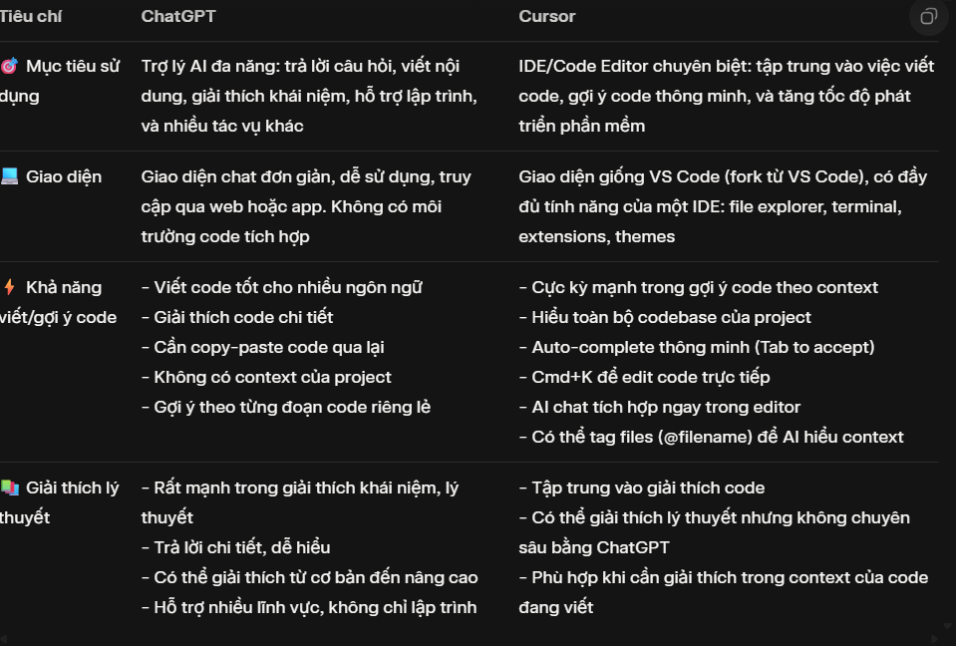
Nhận Xét Cá Nhân

**Tôi thấy phù hợp với cả hai công cụ, tùy vào mục đích sử dụng:**
**Chọn ChatGPT khi:**
- Bạn cần **học lý thuyết**, hiểu khái niệm mới
- Giải quyết các vấn đề **đa dạng** (không chỉ code)
- Cần **giải thích chi tiết** về thuật toán, design patterns
- Viết code nhanh cho các **snippet nhỏ** hoặc prototype
- Brainstorming ý tưởng, architecture design
**Chọn Cursor khi:**
- Bạn đang **phát triển project thực tế**
- Cần **tăng tốc độ coding** với auto-complete thông minh
- Làm việc với **codebase lớn** và cần AI hiểu context
- Muốn **refactor code**, fix bugs nhanh chóng
- Cần **workflow liền mạch** không phải copy-paste

**Kết hợp tối ưu:**
Theo kinh nghiệm, cách tốt nhất là:
1. Dùng **ChatGPT** để học, nghiên cứu, và lên ý tưởng
2. Dùng **Cursor** để implement code trong project thực tế
3. Quay lại **ChatGPT** khi gặp vấn đề lý thuyết khó hoặc cần giải thích sâu

**Cursor** là game-changer cho developers vì nó tích hợp AI trực tiếp vào workflow coding, giúp tăng năng suất đáng kể. Nhưng **ChatGPT** vẫn là công cụ tuyệt vời cho việc học hỏi và giải quyết vấn đề tổng quát hơn.
Bạn đang làm việc với loại project nào? Mình có thể tư vấn cụ thể hơn về công cụ phù hợp nhé! 😊

